JOBSHEET 2

Nama:Vandi Raditya Firmansyah
Kelas:TI-1C
Absen:29

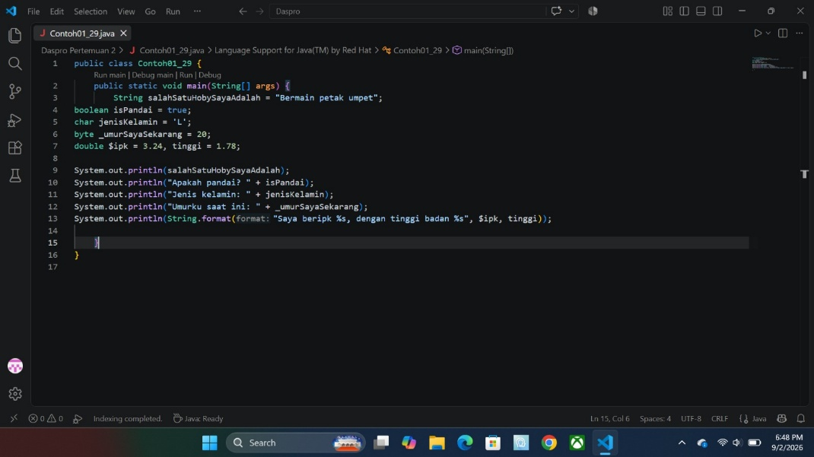
Percobaan 1

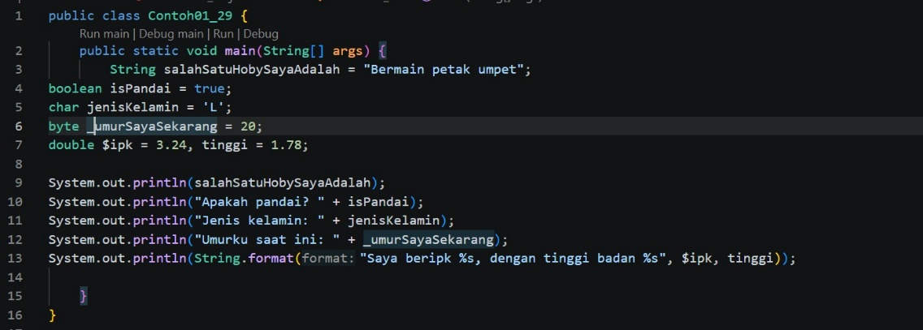
Sudah saya ubah menjadi lebih baik dan benar

2.Untuk apakah %s pada statement dibawah ini?
System.out.println(String.format(“Saya beripk %s, dengan tinggi badan %s”, $ipk, tinggi));Apakah ada yang bisa digunakan selain %s? Sebut dan jelaskan!
%s digunakan sebagai memasukan nilai variable ke dalam teks

Percobaan 2
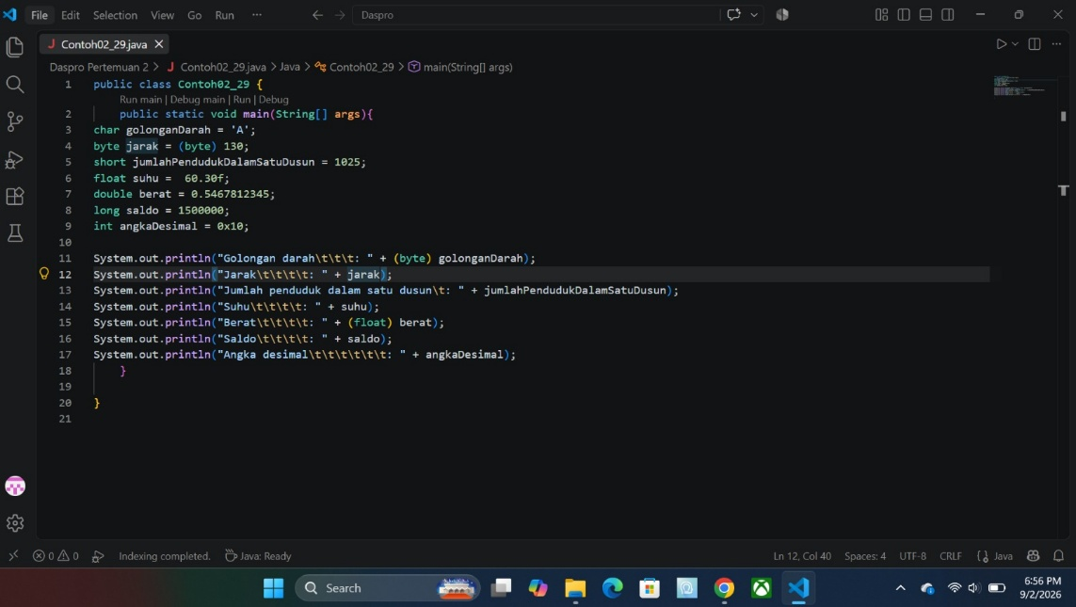

- 1.karena di ubah ke byte saat ditampilkan Huruf A memiliki nilai kode karakter 65, sehingga yang ditampilkan adalah 65
- 2.Karena tipe byte hanya dapat menyimpan nilai dari -128 sampai 127. Karena 130 melebihi batas, nilainya mengalami perputaran sehingga hasilnya menjadi -126
- 3.Karena angka desimal seperti 60.50 secara otomatis dianggap sebagai tipe double, sedangkan variabel suhu bertipe float
- 4.Karena nilai berat yang awalnya bertipe double diubah menjadi float saat ditampilkan
- 5.0x digunakan sebagai tanda bahwa angka setelahnya menggunakan sistem heksadesimal

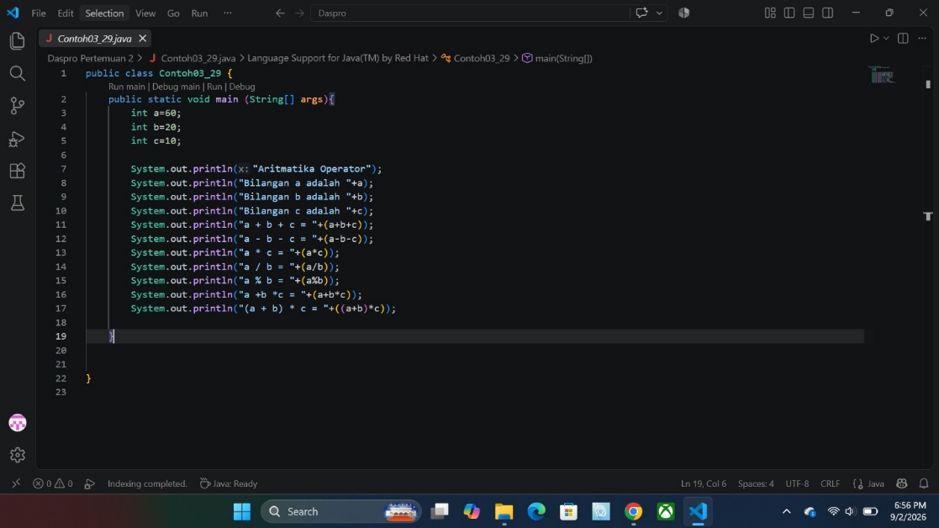
Percobaan 3

- 1.a + b * c → operasi perkalian (*) dikerjakan terlebih dahulu, kemudian penjumlahan (+). Apabila a=60, b=20, c=10 maka hasilnya 260
(a + b) * c → operasi di dalam kurung dikerjakan terlebih dahulu, yaitu penjumlahan, kemudian hasilnya dikalikan c. Dengan hasil 800
- 2./ adalah operator pembagian.
% adalah operator modulus, yaitu untuk mencari sisa hasil bagi

Percobaan 4
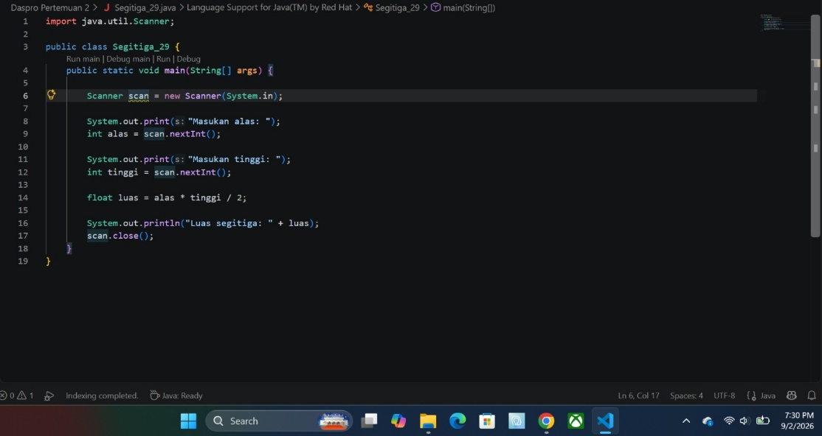

1.Agar bisa menerima input dari user saat program dijalankan
2.menerima input berupa bilangan bulat (int) dari pengguna.Nilai yang dimasukkan pengguna kemudian disimpan ke dalam variabel alas dan tinggi untuk digunakan dalam perhitungan luas segitiga

Percobaan 5
